Direkte und sichere Kommunikation für Feldgeräte mit OPC UA FX (Field eXchange)

Als Mitglied der Field Level Communication Initiative der OPC Foundation gehört B&R, die Machine Automation Division von ABB, zu den ersten Herstellern, die dieses Protokoll in ihre Produkte integriert haben – und hebt die Feldkommunikation damit auf ein neues Niveau. Der ACOPOS M4 ist einer der weltweit ersten Servoantriebe, die nativ auf OPC UA FX™ entwickelt wurden.

Eggelsberg/Nürnberg – Open Plattform Communication Unified Architecture (OPC UA) ist eine herstellerunabhängige Kommunikationsplattform und das erste wirklich offene Protokoll mit breiter Unterstützung in der Industrie. In Kombination mit Time-Sensitive Networking (TSN) bietet OPC UA FX eine Lösung für die Kompatibilitätsprobleme bestehender Echtzeit-Feldbusnetzwerke und ist eine Schlüsseltechnologie für sichere industrielle Kommunikationsnetze, die Echtzeitkommunikation in der Fertigungsumgebung ermöglichen.
OPC UA FX erweitert den Kernstandard von OPC UA gezielt um die Anforderungen von Feldgeräten. Damit können Antriebe, I/O-Module, Sensoren und Messgeräte direkt, sicher und deterministisch miteinander kommunizieren.
Die Industrie-PCs, Panel-PCs, Steuerungen und Netzwerkinfrastrukturkomponenten von B&R unterstützen bereits OPC UA FX C2C (Controller-to-Controller) Kommunikation und schaffen so eine offene, herstellerunabhängige Basis für Automatisierungsarchitekturen der nächsten Generation. „In der industriellen Welt stehen unsere Kunden oft vor einem Wirrwarr an Netzwerknormen, die nicht miteinander kompatibel sind und die Maschinenautomatisierung unnötig verkomplizieren. Mit OPC UA FX wollen wir das ändern“, fasst Veli-Pekka Ketonen, Produktmanager für industrielle Netzwerke bei B&R Industrial Automation, zusammen.
Der neu vorgestellte ACOPOS M4 von B&R ist einer der weltweit ersten Servoantriebe, die nativ auf OPC UA FX entwickelt wurden. Er ist darauf ausgelegt, das volle Potenzial dieses Feldbusses der nächsten Generation für eine zukunftsfähige, echte Plug-and-Produce-Maschinenautomatisierung zu erschließen.
Das OPC UA FX-Technologiepaket von B&R erweitert OPC UA bis auf die Feldebene und unterstützt sowohl C2D- (Controller-to-Device) als auch C2C-Szenarien*. Es vereint Software, Steuerungen, dezentrale I/O und Netzwerktechnik in einer einzigen, cyber-sicheren Lösung. Mit dem ACOPOS M4 als Kernstück – und integriertem X20BC008T-Buskoppler sowie einem TSN-Switch – lässt sich das volle Potenzial dieser Kommunikationsplattform der nächsten Generation ausschöpfen.
OPC UA FX verfügt über robuste integrierte Cybersecurity-Funktionen, die potenzielle Angriffsvektoren minimieren und einen widerstandsfähigen, vertrauenswürdigen Betrieb auch angesichts sich wandeln-der Bedrohungen sicherstellen. Die Plattform erleichtert die Einhaltung regulatorischer Vorgaben, darunter die CRA (Cyber Resilience Act) der Europäischen Union, die verbindliche Cybersicherheitsanforderungen für Produkte mit digitalen Komponenten festlegt. Damit sind Anwender für aktuelle und zukünftige Sicherheitsanforderungen bestens gerüstet.
OPC UA FX bietet standardmäßig sichere Kommunikationskanäle und Benutzer-Authentifizierung. Dies sorgt für eine deutlich robustere Sicherheitsumgebung im Vergleich zu klassischen Feldbusprotokollen. Die integrierte Zertifikatsverwaltung automatisiert den Zertifikatslebenszyklus und eliminiert fehleranfällige manuelle Konfigurationsschritte.
OPC UA FX ermöglicht sichere, deterministische Kommunikation bis auf die Feldebene und schafft offene, interoperable Architekturen für die Automatisierung der nächsten Generation. Mit ACOPOS M4 und integrierter TSN-Unterstützung liefert B&R eine einheitliche Lösung für Echtzeitsteuerung, Cybersecurity-Compliance und vereinfachte Maschinenintegration.
Die wichtigsten Vorteile
Für Maschinenbauer
• Nahtlose Integration für schnellere Maschinenentwicklung
• Integrierte Sicherheit
• Offen und interoperabel; keine Bindung an proprietäre Technologien
Für Endanwender
• Cybersecurity-Funktionen gemäß EU Cyber Resilience Act (CRA)
• Reduzierte Netzwerkinfrastruktur-Komplexität
• Vereinfachter Datenaustausch zwischen Fertigungsebene und Unternehmenssystemen
* OPC UA FX C2C- und C2D-Zertifizierung für die genannten Produkte steht noch aus.

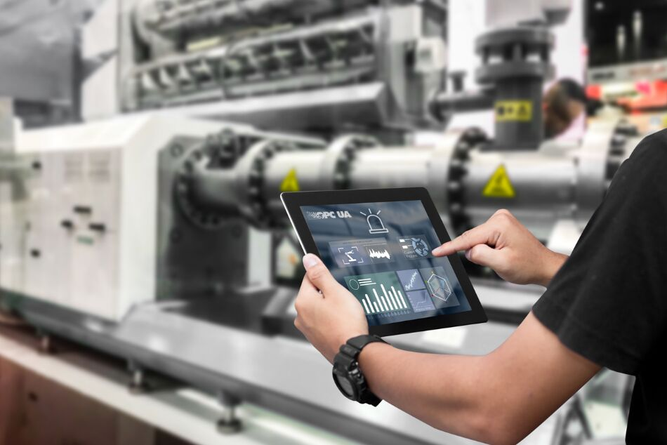
OPC UA FX erweitert den Kernstandard von OPC UA gezielt um die Anforderungen von Feldgeräten. Damit können Antriebe, I/O-Module, Sensoren und Messgeräte direkt, sicher und deterministisch miteinander kommunizieren.
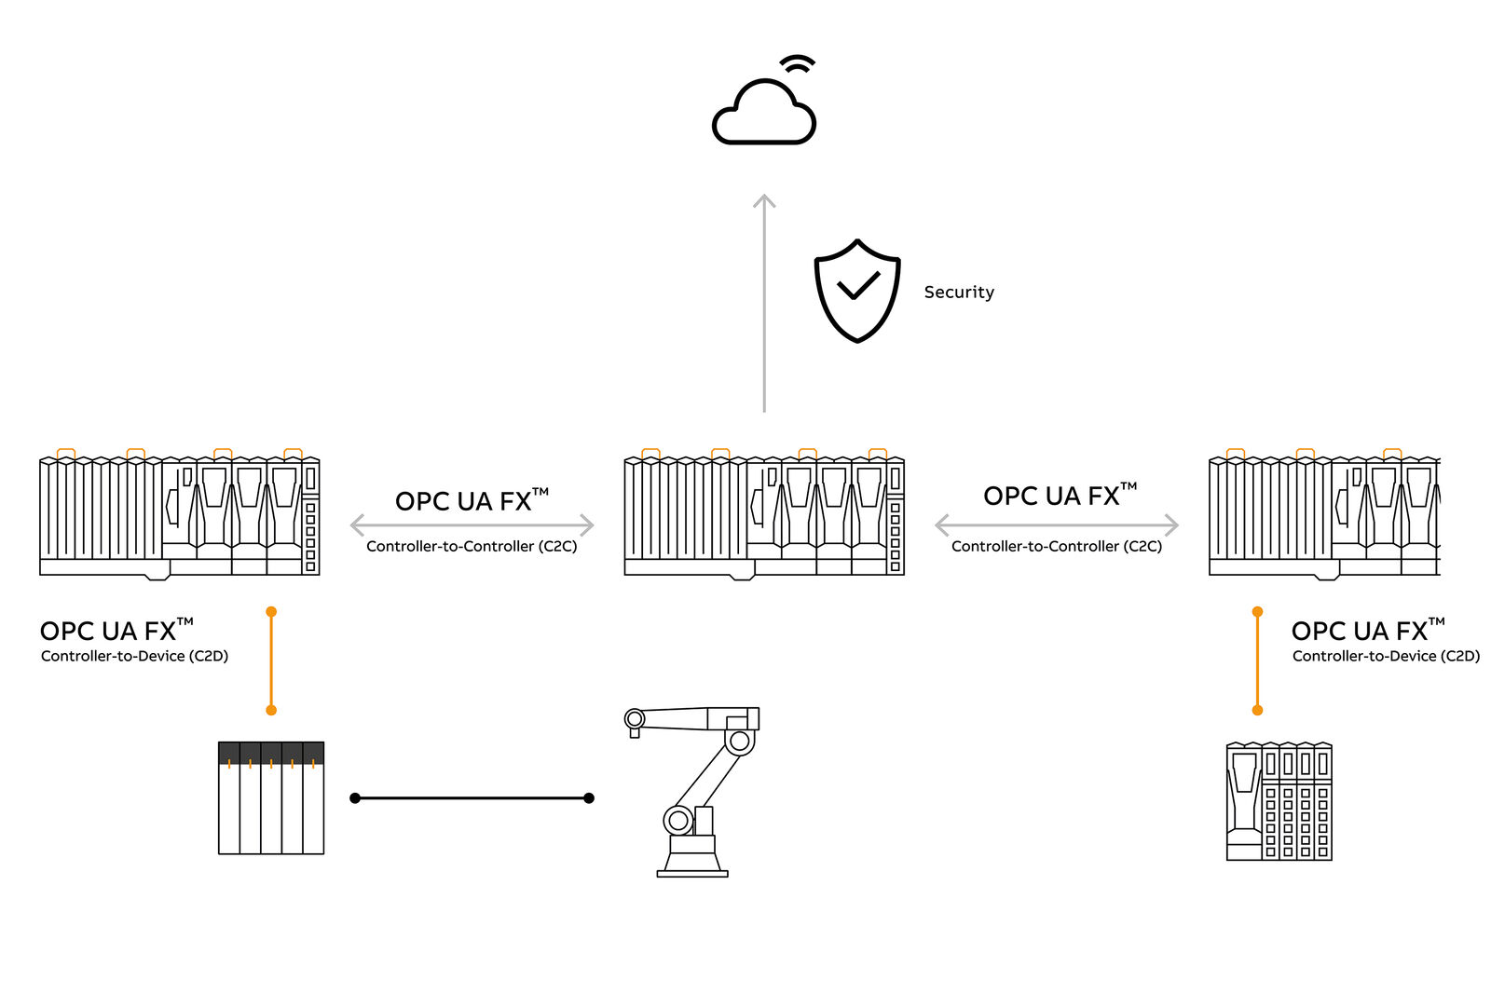

Über Machine Automation, ABB
Die Machine Automation Division von ABB bietet Automatisierungslösungen und Dienstleistungen für Maschinen- und Fabrikanwendungen. Diese kommen in verschiedenen Branchen zum Einsatz, darunter Konsumgüter, Druckindustrie, Life Sciences, Kunststoffverarbeitung, Energie sowie maritime Anwendungen. Auf Basis des Produktportfolios und der Technologie von B&R umfasst das Angebot integrierte Steuerungs- und Softwarelösungen. Ergänzt wird dies durch Antriebs- und Bewegungssteuerung, Mechatronik sowie weitere Technologien für die Maschinenautomatisierung. Ziel ist es, Prozesse zu vereinfachen und den Betrieb von Produktionsanlagen effizienter zu gestalten.

